数字图像实验

*低通滤波 Butterworth filter*

算法描述&结果对比

目 录

**1.算法描述................................. 1  
1** 数学原理（公式）**................................... 1**  
  
**2.结果比对................................. 1**

1. 效果图..............................................1
2. 图像对比............................................2
3. 图像储存............................................2

1. **算法描述**
2. 数学原理

对原图像取对数

对数图像进行傅里叶变换得到D(u,v)

对数频域滤波公式：

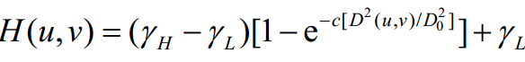

其中D0为给定值，D(u,v)为此点距离中心的距离。

然后由G(u,v)=H(u,v)*D(u,v) 进行反傅里叶变换后取实部，在取指数，就是得到的结果

1. **结果比对**
2. 效果图

对数频域滤波器

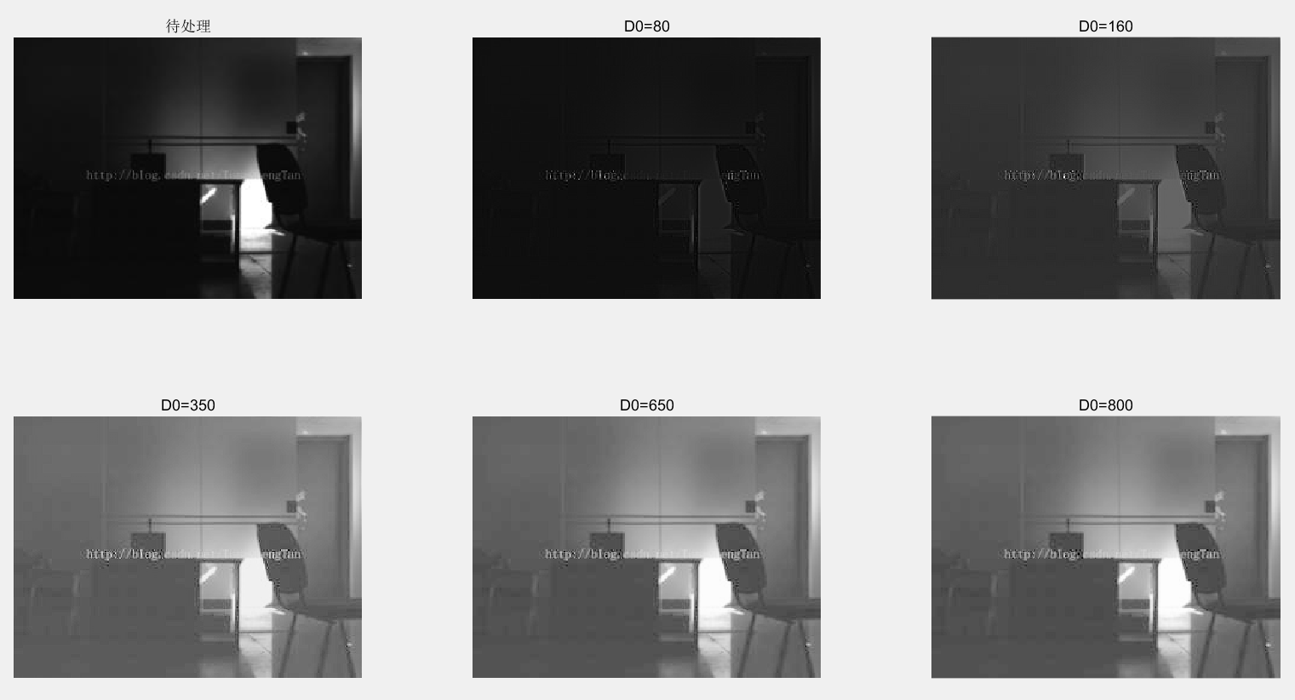

Butterworth高通：

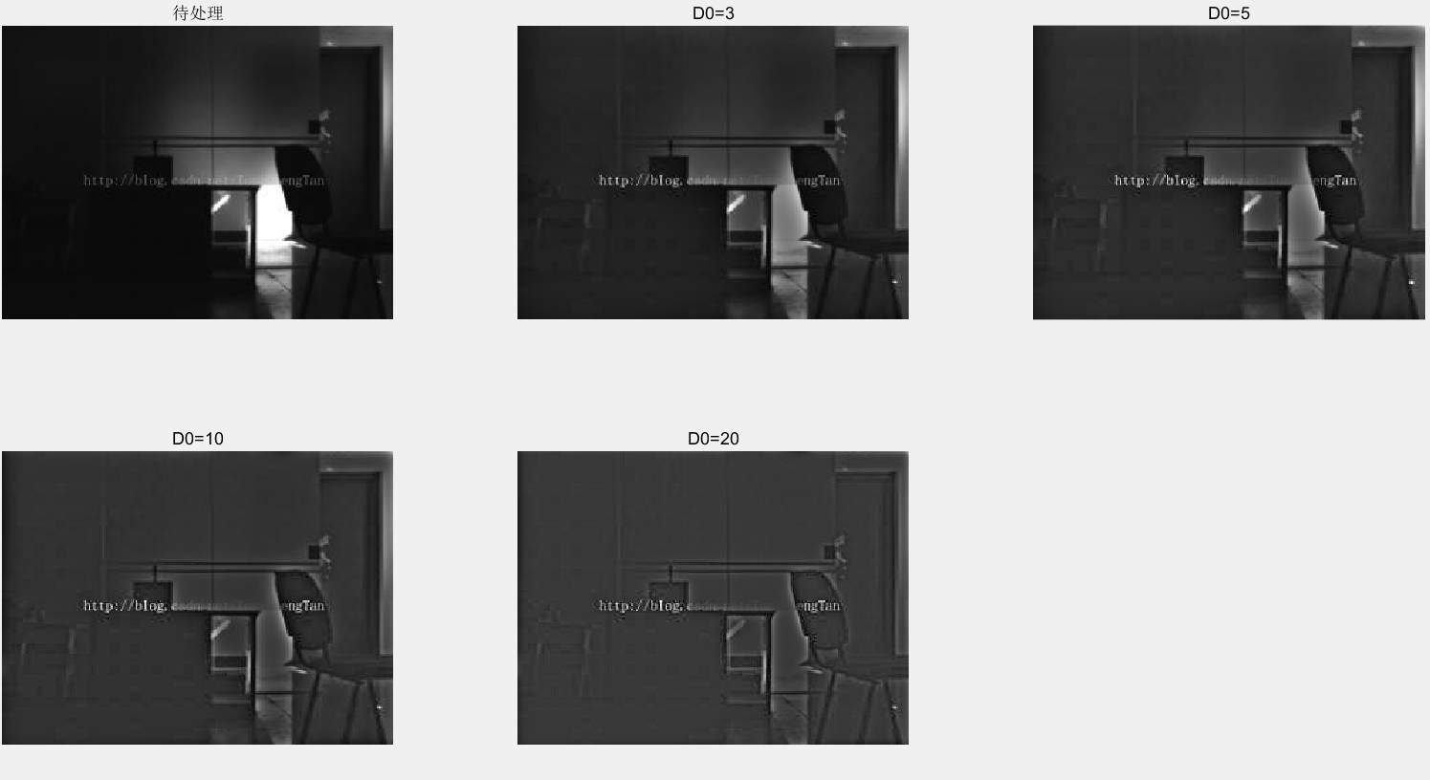

1. 图像对比

经过多次实验，我发现D0在400之后再增加，图像品质没有明显变化，故最佳D0的值在400~800之间。

而与Butterworth高通滤波器对比发现，对数频域滤波器在增强细节的同时，对图像原有属性保存的比Butterworth更完好，不会出现增强了细节搞坏了整幅图的现象。

1. 输出的图像

储存在本目录中。

